Отдел Министерства Внутренних дел РФ

по Безенчускому району Самарской области

Межведомственная районная комиссия
по профилактике правонарушений на территории
муниципального района Безенчукский Самарской области

информируют о способах предупреждения
мошенничеств, совершаемых с использованием сети Интернет и средств мобильной связи, в отношении себя и своих близких
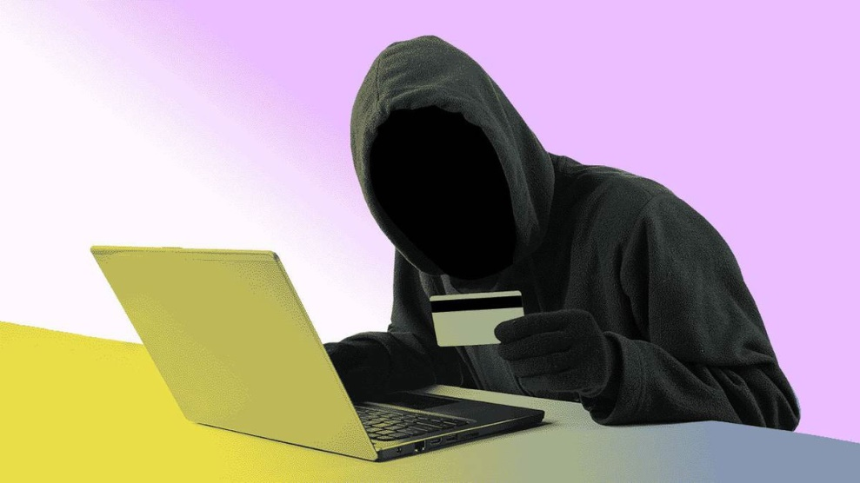
1. Под видом банковского работника или сотрудника полиции.
Человеку поступает звонок, в ходе которого собеседник представляется сотрудником банка или полиции и сообщает, что кто-то пытается списать деньги, оплатить товары или услуги с банковской карты, или оформить кредит на его имя на крупную сумму. Для, якобы, сохранения сбережений, требуют незамедлительно назвать реквизиты карты - это ее номер, трехзначный код на обратной стороне (CVV) и срок действия, или перечислить деньги на указанный «безопасный» счет.
Аферисты всегда торопят, чтобы у Вас не было времени все обдумать. Сильные эмоции притупляют бдительность.
Способ защиты: Не называть трехзначный код на обратной стороне карты, коды из СМС, PIN-код, пароли/логины к банковскому приложению не перечислять деньги. Позвонить на телефон банка, указанный на карте. Сотрудники банков и полиции НИКОГДА не спрашивают реквизиты карты, пароли из СМС и не просят делать переводы с Вашей карты.
2. При продаже товаров или оказании услуг
Мошенник размещает в Интернете объявление о продаже товара, оказании различных услуг, работы (под предлогом трудоустройства, аренды жилья, оказания различных услуг и т.д.) и просит перечислить предоплату за товар или за оказанные услуги.
Способ защиты: Не переводить деньги заранее. Потребовать у продавца отправить товар по почте наложенным платежом или с использованием специальных сервисов сайта объявлений. Ни в коем случае нельзя совершать покупки в Интернете с использованием банковской карты, где у вас могут быть крупные суммы денег!

3. Под предлогом покупки товара
Мошенник звонит под видом покупателя и просит назвать реквизиты банковской карты для оплаты за товар или внесения предоплаты.
Способы защиты: Не называть секретный код, расположенный на обратной стороне-карты и пароли, приходящие в смс-сообщениях.
4. Под предлогом помощи родственникам, близким
Мошенники по телефону представляются родственниками, знакомыми или сотрудниками правоохранительных органов и просят срочно перечислить деньги на банковский счет или по номеру телефона чтобы их «спасти от беды» (от уголовной и иной ответственности в результате ДТП, иного происшествия, или для экстренного лечения и т.д.). Мошенники могут использовать различные уловки, придумывать что угодно! Их главная цель - получить от Вас деньги или реквизиты банковской карты! Помните об этом!
Способы защиты: Перезвонить своему знакомому или
родственнику и уточнить обстоятельства случившегося.
5. Под предлогом займа денег
Мошенники получают доступ к взломанным аккаунтам в социальных сетях и под видом знакомых просят одолжить деньги.
Способы защиты: перезвонить своему знакомому и убедиться в его просьбе.
6. Под предлогом получения различных выигрышей, бонусов, компенсации
Преступник звонит гражданину и сообщает об указанных обстоятельствах с просьбой оплатить различные сопутствующие услуги (предоплата, доставка и т.п.).
Способы защиты: не перечислять деньги незнакомцам.
7. С помощью вирусной ссылки
Приходит сообщение в виде ссылки, пройдя по которой, на смартфон незаметно устанавливается программное обеспечение, которое крадет и передает злоумышленникам все вводимые Вами логины и пароли.
Способы защиты: не открывать ссылки с неизвестных номеров. Установите антивирус и регулярно обновляйте его.
8. С помощью сайта-подделки
Создается копия известного сайта, полностью повторяющая его дизайн, где в качестве реквизитов для перечисления денег указываются счета мошенников.
Способы защиты: убедиться, что сайт настоящий, сверяя его доменное имя с оригиналом. Проверить дату создания сайта - он должен быть создан достаточно давно. Рекомендуется сохранять в закладках адреса нужных сайтов.
Что делать если с карты украли деньги?
1. Заблокировать карту (по номеру телефона банка на банковской карте или на официальном сайте; через мобильное приложение; лично в отделении банка).
2. Написать заявление в банк о несогласии с операцией (заявление должно быть написано в течение суток после сообщения о списании денег в отделении банка).
3. Обратиться в О МВД России по Безенчукскому району Самарской области
по адресу Самарская область Безенчукский район пгт.Безенчук ул. Рабочая 32
или по телефонам 02, 112,
8-999-701-19-83 – ДЧ, О/У В.П. Белов 8-927-712-58-02

пгт. Безенчук 2023г.

